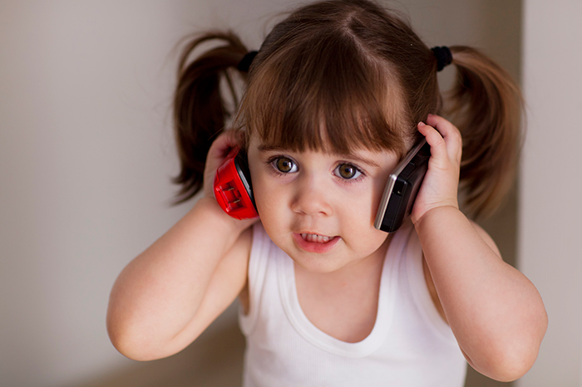Все игрушки надоели, кроме…
Маленьким деткам быстро надоедают игрушки, купленные в магазине, а вот крышками от кастрюль и сковородок, небьющейся посудой, пультами к телевизору, коробочками, баночками и прочими предметами обихода они могут играть часами.
«Волшебная сумка»
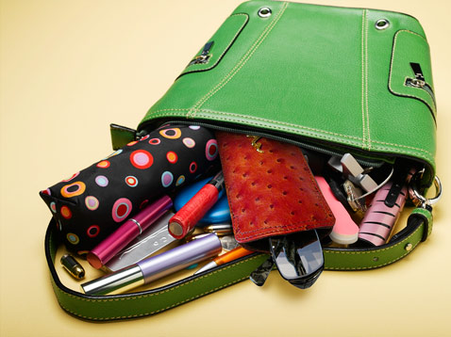Дайте ребёнку специальную сумочку (можно старую ненужную женскую сумку), в которую сложены вымытые баночки от кремов и губных помад, пустые коробочки, старый сотовый телефон, кошельки с молнией и кнопками, пульт от телевизора, блокнотик, фломастер или карандаш, молнии и разные прочие вещи.
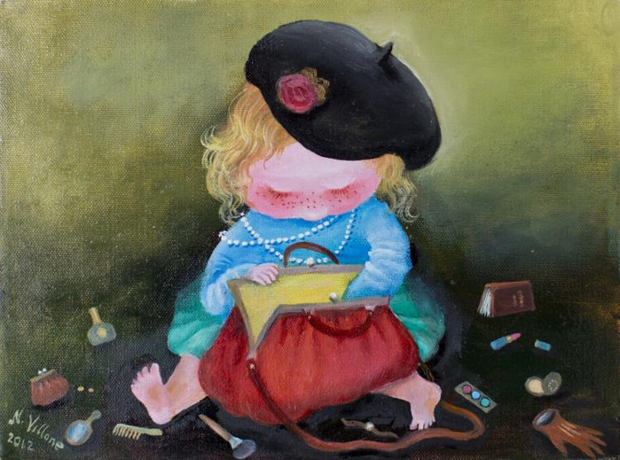Некоторые предметы положите в карманчики и закройте их на замочки. Только не используйте пуговицы, монеты, другие мелочи, а также острые предметы. Вот с такой «волшебной сумочкой» дети могут быть заняты очень долго, а у Вас будет время заняться своими домашними делами.

Вообще, дети любят играть взрослыми предметами. Например, можно отдать ребёнку неработающий пульт, телефон, калькулятор, клавиатуру от компьютера, микрофон, фотоаппарат и другие технические приборы. Пусть дети фантазируют, во что могут превратиться неисправные приборы.
Главное, на что нужно обратить внимание – предметы должны быть безопасны для детей, когда дети играют с ними самостоятельно.

